Atualizando o Código da Versão do LayOut do SPED Contribuições no Integral Varejo
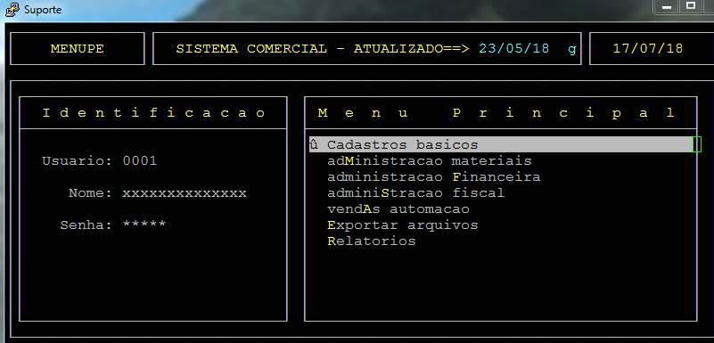
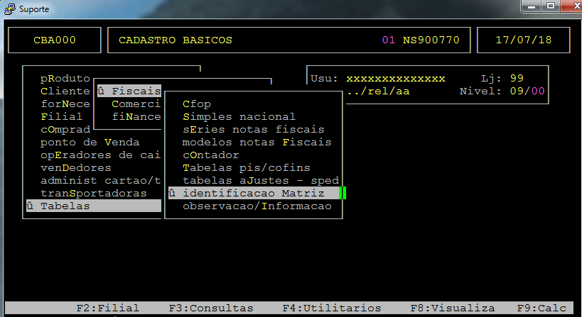
Vá em : Menu Principal / Cadastros Basicos / Taberlas / Fiscais / Identificação Matriz.

No campo Cod.Versão Layout informe 004. Depois dê ENTER até o final.

